DIRECCIÓN DE CULTURA AMBIENTAL Y SERVICIO AL CIUDADANO
Informe Social
DCASC – Informe Final Topaipi

Bogotá D. C.

CLASE DE INTERVENCIÓN: Proceso de fortalecimiento local y regional del Comité Técnico Interinstitucional de Educación Ambiental CIDEA del municipio de TOPAIPI, y de apoyo a la revisión, análisis y acompañamiento a las actividades priorizadas de su estructura programática del PTEA.

OBJETO: Implementar estrategias de fortalecimiento local y regional del Comité Técnico Interinstitucional de Educación Ambiental CIDEA del municipio de TOPAIPI, y de apoyo a la revisión, análisis y acompañamiento a las actividades priorizadas de su estructura programática del PTEA.

FICHA DE EJECUCIÓN
Actividades Realizadas | PLAN DE TRABAJO  - Análisis de potencialidades y debilidades del PTEA 2022 “socialización resultados informe social 2022”  - Revisión acto administrativo CIDEA  - Construcción de actores que promueven la educación ambiental en el municipio  - Cronograma de reuniones CIDEA  - Priorización actividades 2023  - Revisión documento matriz de armonización  - Instrumento de revisión y análisis a la implementación del PTEA en articulación con las estrategias de la PNEA  - Actividades de Implementación  - Intervenciones reuniones de CIDEA  - Intervención acción específica
Municipio | TOPAIPI | No. Días | 17
Fecha | 09-02-2022  10-02-2022  17-02-2023  03/03/2023  17/03/2023  31/03/2023  10/05/2023  18/05/2023  08/06/2023  16/06/2023  25/07/2023  04/08/2023  24/08/2023  07/09/2023  22/09/2023  10/10/2023  23/11/2023 | No. Asistentes | 2  3  30  22  2  10  1  2  15  13  14  40  15  80  15  2  1
Lugar o sitio de ejecución | 09-02-2022: Alcaldía Municipal  10-02-2022: Centro Poblado San Antonio _ I.E.D San Antonio  17-02-2023: Vereda Patatas  09-02-2022: Centro Poblado de San Antonio  10-02-2022: Oficina de Planeación Municipal  31/03/2023: Vereda Patatas  10/05/2023: Alcaldía Municipal  18/05/2023: Institución Educativa Eduardo Santos  08/06/2023:Institucion Educativa Departamental Topaipi  16/06/2023: Área Urbana del Municipio de Topaipi  25/07/2023: San Antonio de Aguilera  04/08/2023: Vereda Montealegre  24/08/2023: Área Urbana del Municipio  07/09/2023:Actividad CIDEALIZATE_ SAC  22/09/2023: Actividad día mundial de la Limpieza  10/10/2023: Implementación del Instrumento de Revisión y Análisis PTEA.  23/11/2023: Implementación Instrumento de Revisión y Análisis PTEA.
Descripción de las Actividades Desarrolladas  (paso a paso) | PLAN DE TRABAJO  Bajo el marco del fortalecimiento del PTEA del Municipio de Topaipi y en cumplimiento del Oficio No. 20232005806, se desarrolló la primera visita técnica cuyo objetivo se enfocó en reactivar e iniciar acciones desde la secretaría técnica del CIDEA vigencia 2023.  - Análisis de potencialidades y debilidades del PTEA 2022 “Socialización resultados informe social 2022”  Potencialidades:  - El primer resultado de impacto, acorde a la implementación del PTEA por parte del municipio, se basa en el desarrollo del 82 % de sus acciones priorizadas para la vigencia 2022, bajo los 6 programas que contienen las líneas estratégicas de educación ambiental.  - Se ejecutaron un total de 44 acciones, las cuales estuvieron debidamente planificadas, siendo un 30 % de estas acciones administrativas para documentación en temas de gestión ambiental y un 70 % de actividades de implementación, principalmente en jornadas de reforestación y talleres de educación ambiental.  - Los programas del PTEA con mayor intervención fueron el institucional con un 100 %, Agua 100%, Residuos 72%.  - Se realizaron articulaciones importantes para el fortalecimiento del PTEA con programas de la DCASC y laboratorio de la CAR  Debilidades:  - Bajo las líneas estrategias de cambio climático y Agro sostenibilidad, se evidencia que se hace necesario fortalecer las falencias de la vigencia 2022, en cuanto a que no se presentó en respectivo Plan de Trabajo de Adaptación al Cambio Climático y sin ejecución de actividades con programas de adulto mayor en temas de siembra y la priorización de avistamiento regional de aves, el cual solo se logró realizar de manera interna con apoyo de la CAR.  - El Programa de residuos sólidos presentó un avance del 72 %, sin embargo, se evidencia que de las priorizaciones realizadas en funciones de algunas actividades de educación ambiental del PGIRS, no fueron ejecutadas y la temática de formación de ruralidad sin ninguna intervención.  - Revisión acto administrativo CIDEA  Bajo el respectivo DECRETO N° 038 del 07 de Julio del 2020, se analiza con su secretario técnico, que acorde a las personas que integran el comité, se ha venido presentando una ausencia continua del representante del sector productivo y I.E.D Topaipi, para lo cual en la vigencia 2023, se deben tomar acciones puntuales para motivar su intervención en las mesas de trabajo.  Bajo el respectivo DECRETO N° 038, se planificó y ejecutó la mesa No.1 del Comité del Cidea para la vigencia, la cual tuvo como objetivo presentar el respectivo Plan Territorial de Educación Ambiental, para la vigencia 2023.  - Construcción de actores que promueven la educación ambiental en el municipio  Con la socialización de la estrategia de impacto y apoyo de actores en el marco de las estrategias de la PNEA, se vinculan en primera instancia dos (2) puntos de acción, específicamente con la I.E.D San Antonio de Aguilera y el Presidente de la Junta de Acción Comunal de la Vereda Pisco Grande, proyectando mesas de trabajo individual para la priorización de posibles actividades de implementación del PTEA.  En el proceso de orientación, a la secretaría técnica del CIDEA y su equipo del área ambiental, se informó que el municipio adelantó una articulación con un actor priorizado en la mesa No.1 Junta de Acción Comunal de la Vereda Pisco Grande, con proceso materializado en Jornada de Reforestación, bajo fecha calendario ambiental.  - Cronograma de reuniones CIDEA  Basados en el artículo 5 del DECRETO N° 038 del 07 de Julio del 2020, el cual proyecta cuatro (4) mesas de trabajo en Pleno del Comité, se estructura un posible campo de intervención :  Mesa No.1 : Marzo 2023  Mesa No.2 : Junio 2023  Mesa No.3 : Agosto 2023  Mesa No.4 : Noviembre 2023  De igual forma se dio prioridad a este proceso, dado que la Dirección Regional Rionegro, desde su área social, envió oficio al municipio, bajo la importancia de citar la primera reunión del Comité vigencia 2023.  Basados en el artículo 5 del DECRETO N° 038 del 07 de Julio del 2020, se ejecutó la primera mesa de trabajo del comité del CIDEA, para la vigencia 2023.  - Priorización actividades 2023  Se proyecta una (1) mesa de trabajo para el mes de marzo de 2023, con un 100 % de análisis de los programas del PTEA, sin embargo para el mes de febrero bajo la estrategia de gobernanza forestal del programa de Agrosostenibilidad, se ejecutará una jornada de reforestación en la Vereda Papatas con la siembra de 150 especies, en un afluente del acueducto urbano del sector.  - Revisión documento matriz de armonización  Acorde al instrumento de revisión y análisis del PTEA y la base de Excel de matriz de armonización, se inspeccionó en la mesa de trabajo que los documentos que presenta la estructura no han sido modificados, y el único que posiblemente para la vigencia 2023, tenga una variación será el PGIRS, en su actualización y la puesta en marcha del PUEAA.  - Instrumento de revisión y análisis a la implementación del PTEA en articulación con las estrategias de la PNEA  Mediante el formato GAP-PR-01-FR-21, en la respectiva mesa de trabajo, se adelantó el diligenciamiento del capítulo “ Nivel Articulación PTEA-PNEA”, en cada uno de sus contenidos, para lo cual se obtiene un estado actual de la información solicitada, siendo la misma que se presentó para la vigencia 2022, motivo por el cual mantiene en un 100 % su estructura.  - 3.1.1 INFORMACIÓN GENERALIDADES CIDEA  - 3.1.2 ARTICULACIÓN ESTRATEGIAS POLÍTICA NACIONAL DE EDUCACIÓN AMBIENTAL –PNEA  - 3.1.4 (ARTICULACIÓN DEL PLAN TERRITORIAL DE EDUCACIÓN AMBIENTAL 2020-2023 CON INSTRUMENTOS DE PLANIFICACIÓN TERRITORIAL), sobre este punto se adelantarán acciones pertinentes cuando esté en firme el POMCA RIONEGRO.  Se adelantó mesa de trabajo con la profesional que es la encargada de liderar el Plan Territorial de Educación Ambiental del municipio, con el objetivo de revisar las actividades implementadas en el marco de cada uno de los programas, obteniendo como resultado un avance de 51 % de implementación, sin embargo la línea de residuos sólidos se debe fortalecer por que las actividades están enmarcadas en su totalidad en la zona rural.  10/10/2023 Implementación Instrumento de Revisión y Análisis PTEA:  La mesa de trabajo tuvo como objetivo adelantar los diligenciamientos del instrumento de revisión y análisis del PTEA, con el objetivo de aumentar los indicadores de gestión proyectados para la vigencia 2023.  Bajo el proceso de fortalecimiento que se ha venido articulando con la secretaria técnica del CIDEA, se logró tener un avance del 92 % de implementación del PTEA, determinando que en el marco de municipio orgánico y eco sostenible, se ejecutaron actividades importantes en cada una de las líneas estratégicas, que incorporaron educación ambiental; involucrando diferentes tipos de actores, especialmente los que están inmersos en la estrategia No.2 de la Política Nacional de Educación Ambiental.  Dentro de la respectiva revisión de indicadores de gestión, se hace importante que el área ambiental, para los meses de noviembre y diciembre, planifique y ejecute procesos de intervención con madres líderes y adulto mayor, dado que son acciones que están directamente relacionadas con metas del Plan de Desarrollo Municipal.  Se adelantó en la mesa de trabajo, las articulaciones correspondientes con el Colegio de Papatas, para la salida de campo, como resultado del compromiso ambiental del colegio en a vigencia 2023, al embalse del Neusa para el día 20 de Octubre, lo cual requirió apoyo del área social de la Dirección Regional Rionegro.  Otra de las actividades evaluadas, se enmarcó en el programa de cambio climático, en donde se logró mediante una articulación con el laboratorio de la CAR, llevar a cabo una actividad ambiental, enfocada en la medición de fuentes móviles, que busca que la comunidad identifique las emisiones de sus vehículos.  23/11/2023: Implementación Instrumento de Revisión y Análisis PTEA  Se implementó una (1) mesa de trabajo, la cual tuvo como objetivo diligenciar el programa que orientar los procesos de educación ambiental con seis (6) programas que se encuentran enmarcados en el Plan Territorial de Educación Ambiental y que para la vigencia 2023, que fueron referentes para la planificación y ejecución de actividades de educación ambiental, para dicho proceso se inició con un avance del 86 % , dando lugar a la incorporación de acciones que fueron ejecutadas en el segundo semestre.  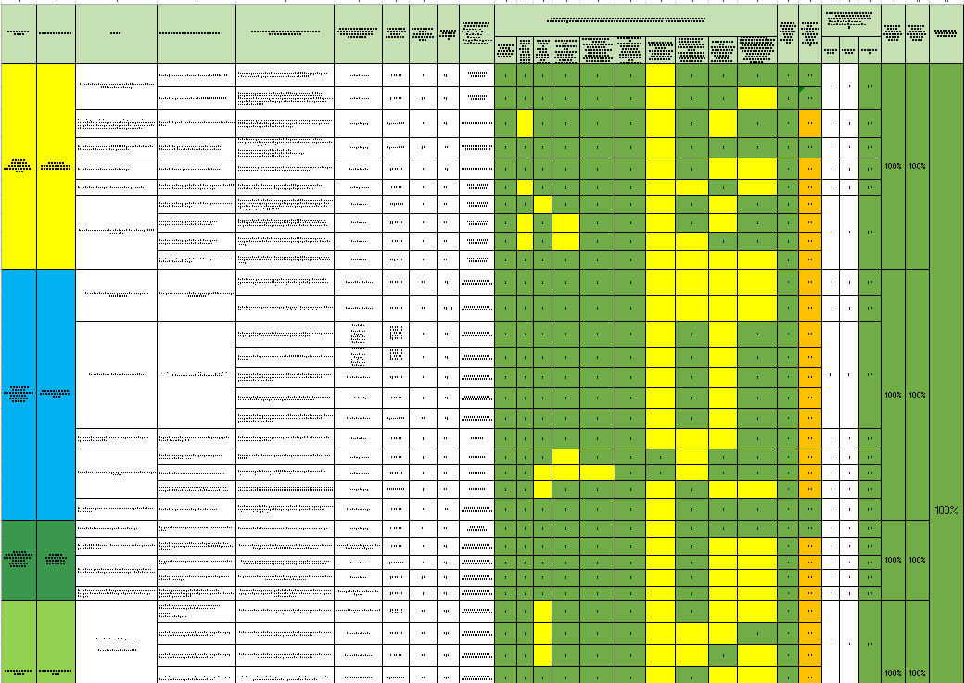  Dentro de la respectiva revisión de indicadores de gestión, se hace importante que el área ambiental, se da cumplimiento del 100% de las acciones priorizadas para la vigencia 2023.  - TOPAIPI GESTIÓN AMBIENTAL INTERINSTITUCIONAL: 100% de implementación con temas relevantes en gestión documental y comites del CIDEA.  - EN TOPAIPÍ SOMOS RESPONSABLES CON EL RECURSO HÍDRICO: 100% de implementación, donde las actividades de plantación forestal y el programa de lluvia para vida de la CAR, fueron pioneros para la actividad.  - TOPAIPÍ ECO EDUCADA CON EL MANEJO DE LOS RESIDUOS SOLIDOS: 100% de implementación con acciones importantes del área ambiental del Municipio con un trabajo articulado con la estrategia de la CAR, ciclo reciclo.  - ECOSOSTENIBILIDAD: 100% de implementación, en donde el vivero municipal, fue el eje articulado para el desarrollo de los procesos de aumento de cobertura vegetal del Territorio con la siembra de 1.800 especies en la vigencia 2023.  - TOPAIPÍ ECOTURÍSTICO: 100% de implementación con procesos liderados por el área de turismo del municipio con fechas de calendario ambiental.  - TOPAIPI ALERTA AL CAMBIO CLIMÁTICO Y LA GESTIÓN DEL RIESGO: 100% de implementación mediante procesos de educación ambiental y la puesta en marcha de la estrategia de estufas ecológicas como medida de adaptación al cambio climático.  - Actividades de Implementación  17-02-2023: Jornada de reforestación en el marco del programa de Agrosostenibilidad y la meta siembra de árboles con Niños, Niñas y Adolescentes del PTEA, con impacto en afluente de importancia hídrica de la Vereda Papatas; acción que logró integrar la participación de treinta (30) actores de la Institución Educativa del Sector, Administración Municipal y CAR ( meta 22.2), a través de una siembra en zona con alta pendiente con sistema de tres (3) bolillos y líneas de ciento cincuenta (150) árboles de Nacedero que fueron suministrado por el Vivero Municipal.  03-03-2023: Se implementó jornada de reforestación con veinte dos (22) actores que hacen parte de la estrategia No.2 de la PNEA, bajo una línea estrategia del PTEA, gobernanza forestal, logrando una siembra de 150 especies de nacedero, en una fuente hídrica fundamental, para la comunidad de San Antonio de Aguilera.  22-03-2023: El municipio mediante un proceso de planificación en el marco del PTEA y bajo una fecha de calendario ambiental, se ejecuta una (1) jornada de siembra en la fuente hídrica que hace parte del sistema de acueducto del área urbana, en la vereda Pisco Grande, bajo el día mundial del agua.  20/04/2023: Se brindó acompañamiento a una jornada de formación con herramientas pedagógicas de la CAR, en la temática de cambio climático, logrando avanzar en los procesos planificados del programa del PTEA “ Adaptación al Cambio Climático “, de igual se articuló con actores de la estrategia No.2 de la Política Nacional de Educación ambiental.  18/05/2023 Institución Educativa Eduardo Santos: Se brindó acompañamiento a la jornada de implementación bajo los talleres de formación en uso y ahorro eficiente del agua para el casco urbano, orientado a los alumnos del grado quinto (5); para dicho proceso la administración municipal implementa las herramientas pedagógicas con las que cuenta, logrando de esta manera tener una jornada lúdica con la elaboración de cartografía social.  De igual forma se incentivó en la adecuada separación de residuos sólidos, con proyección de tener un acompañamiento del profesional que lidera la estrategia por parte de la CAR en el municipio.  08/06/2023 Institución Educativa Departamental Topaipi: Bajo un proceso de planificación y en cumplimiento de las priorización del Plan Territorial de Educación Ambiental, se ejecutó una actividad de educación ambiental , con los actores del grado séptimo de la institución educativa departamental Topaipi, bajo el programa del PTEA, TOPAIPÍ ECO EDUCADA CON EL MANEJO DE LOS RESIDUOS SÓLIDOS, con articulación del profesional de la estrategia de ciclo reciclo de la CAR, de igual forma la vinculación de contenidos de cartografía social.  16/06/2023 Área Urbana del Municipio de Topaipi: Acompañamiento a una actividad liderada por la oficina de planeación municipal y su respectiva área de educación ambiental, para iniciar el proceso de socialización y primera recolección de residuos orgánicos en el área urbana, en la cual se socializo con actores de la administración municipal y comunidad en general, la importancia de la adecuada separación en la fuente y la responsabilidad ambiental, la cual puede aportar en una disminución de los volúmenes de RS enviados al relleno sanitario nuevo Mondoñedo.  25/07/2023: Se implementó actividad del Plan Territorial de Educación Ambiental, en el marco de la estrategia de fortalecimiento de los PRAE del municipio, con los actores priorizados de la Institución San Antonio de Aguilera, logrando de esta manera continuar con los acompañamientos en campo, que permite ver la institucionalidad del municipio y la CAR, para ser elementos estratégicos de formación; en la charla se contó con el apoyo de la estrategia 21.8, permitiendo orientar a los participantes sobre el adecuado manejo y separación de residuos sólidos, de igual forma promover la cultura del árbol como eje fundamental de los equilibrios ecosistémicos.  Esta actividad planificada y ejecutada contó con el acompañamiento de 14 alumnos de la escuela, aportando al programa de educación ambiental del PTEA.  04/08/2023: En el marco del programa de gobernanza forestal y en busca de promover la recuperación ambiental y social de un cuerpo de agua afectado por la expansión de la frontera ganadera, se llevó a cabo una significativa jornada de reforestación. En esta valiosa iniciativa, se unieron víctimas del conflicto, líderes comunitarios, expertos en medio ambiente y miembros de diversas instituciones gubernamentales y organizaciones no gubernamentales, en concordancia con las estrategias de la Política Nacional de Educación Ambiental, esta acción se ejecutó mediante la plantación de 100 especies de nacedero y 30 chicalas  La jornada de reforestación representó mucho más que la simple siembra de árboles; fue un acto simbólico de sanación y reconstrucción de la tierra y las vidas afectadas por años de violencia. Las víctimas del conflicto, que habían sufrido pérdidas, encontraron en esta actividad una oportunidad para contribuir a la restauración de la naturaleza.  La jornada no solo promovió la recuperación física del ecosistema, sino que también generó un espacio para el diálogo y la colaboración entre las diferentes partes involucradas. Las víctimas del conflicto compartieron sus historias, mientras que los líderes comunitarios y las autoridades gubernamentales se comprometieron a brindar apoyo continuo a través de programas de desarrollo sostenible y oportunidades económicas para las comunidades locales.  24/08/2023: En el marco de la gestión ambiental del PTEA , del municipio se articuló una (1) jornada de formación, con actores de la institución educativa Eduardo santos del Municipio, con el objetivo de fortalecer los conocimiento relacionados con el manejo adecuado de los residuos sólidos, principalmente en articulación con la administración municipal.  El taller apoyado por el profesional de la meta 21.1 de la CAR, se logró que los alumnos del grado cuarto y quinto, fortalecer la temática de abonos orgánicos, resaltando que el municipio tiene un ruta selectiva para este tipo de residuos, de igual forma en los que son aprovechables y no aprovechables.  De igual forma la profesional ambiental del Municipio, intervino resaltando el proceso que se viene adelantando con la comunidad para la producción de abonos orgánicos y los procesos que se están desarrollando en el vivero municipal.  07/09/2023 Actividad CIDEALIZATE_ SAC: En el marco de una estrategia liderada por la Dirección Regional, se planificó y ejecutó la respectiva feria de servicios ambientales, para el municipio de Topaipi, logrando de una manera asertiva aportar a cuatro metas del Plan Territorial de Educación Ambiental, específicamente en lo relacionado con uso y ahorro eficiente del agua, biodiversidad y cambio climático; Uno de los puntos importantes de la jornada ambiental, fue la respectiva participación de los colegios del Municipio, con la presentación de sus proyectos escolares ambientales, con un intercambio de conocimientos, que permiten evidenciar que desde la cátedra educativa, uno de los puntos importantes está relacionado con el aprovechamiento de los residuos orgánicos.  De igual forma se logra vincular a los actores del CIDEA, con las actividades realizadas, de tal forma que se comprometan con lo aprendido a ser participativos en los temas que se promueven desde el PTEA.  22/09/2023 Actividad día mundial de la Limpieza : Bajo el respectivo día mundial de la limpieza, se programa un recorrido por la Vereda Centro del Municipio de Topaipi, con el respectivo acompañamiento de los alumnos del grado Quinto y Cuarto, con visita a fuente hídrica, para verificar la plantación de árboles de Nacedero, ejecutada en el mes de Junio de 2023, este proceso tuvo el respectivo apoyo de la administración municipal y aportó a una (1) meta el PTEA, inmersa en el respectivo programa de manejo integral de residuos sólidos y el proceso de aprovechamiento del PGIRS.  La jornada ejecutada también permite tomar como base que la fuente hídrica visitada, se ha convertido en un aula ambiental de aprendizaje para los alumnos, dado que las acciones que se van ejecutando en temas de conservación y protección de los recursos naturales, muestra los resultados.  Acorde al día mundial de la limpieza, se ejecutó con apoyo del PIC y grupo de madres de los alumnos y los respectivos estudiantes, la limpieza de una vía secundaria del municipio, con la respectiva recuperación de 8 lonas de elementos con inadecuada, generando la separación de elementos con un potencial de recuperación.  - Intervenciones reuniones de CIDEA:  Se generó una proyección del cronograma de las reuniones para la vigencia 2023, siendo el primer espacio de trabajo el mes de marzo, para lo cual la respectiva secretaría técnica, gestionará todo el proceso de convocatoria.  10/04/2023 : Se adelantó la respectiva mesa de reactivación del comité del CIDEA, para la vigencia 2023, impactando la estrategia No.1 de la Política Nacional de Educación Ambiental, escenario cuyo objetivo principal fue la presentación del Plan Territorial de Educación Ambiental, en tanto acciones desarrollados como a implementar.  - Intervención acción específica  10-02-2023: Se ejecuta una (1) mesa de trabajo con actor priorizado, bajo la estrategia No.2 de la Política Nacional de Educación Ambiental , específicamente con la I.E.D San Antonio de Aguilera y el área ambiental el municipio, dicho proceso fue desarrollado con los docentes encargados del manejo del Proyecto Ambiental Escolar, generando un espacio de socialización de la oferta institucional de la DCASC y un intercambio de ideas para temas de educación ambiental; el principal resultado estuvo enmarcado en la planificación de una jornada de siembra; Para lo cual se realizó recorrido al área con posible intervención y se trazó la ruta con articulación comunitaria. ( Priorizada para el 03/02/2023)
Conclusiones, Recomendaciones, Compromisos Adquiridos | Febrero  Conclusiones: Las acciones desarrolladas de manera administrativa y campo, como un primer escenario de interacción con la secretaria técnica del Cidea y actores que promueven la educación ambiental en el municipio, permite establecer los compromisos como un territorio Sostenible, el cual busca a través de sus diferentes grupos sociales, ejecutar y/o promover actividades que impacten la conservación y preservación ambiental.  Recomendaciones: Dar continuidad a los procesos de acompañamiento del PTEA por parte de la meta 22.2, de tal forma que se logre la orientación y planificación a las líneas estratégicas de gestión ambiental, las cuales puedan ser fortalecidas con la oferta institucional de la DCASC u otras entidades aportantes.  Compromisos Adquiridos: Generar réplicas de los procesos que se vayan adelantando en el marco del PTEA, de tal forma que el campo de acción en pro de la educación ambiental, pueda tener otros puntos de interacción.  Marzo  Conclusiones: Se da la respectiva continuidad a los procesos de implementación del Plan de Educación Ambiental, en el cual uno de los actores relevantes de implementación, son los enmarcados en la estrategia No.2 de la PNEA, lo cual logra materializar jornadas de formación y siembra de árboles.  Recomendaciones: Es importante articular nuevos procesos de formación, con la oferta institucional de cultura ambiental, de igual forma brindar apoyo a los procesos técnicos en temas de residuos orgánicos.  Compromisos Adquiridos: Adelantar acciones para promover temáticas del programa de cambio climático del Plan de Educación Ambiental.  Abril  Conclusiones: Bajo la ejecución de acciones en el marco del Plan Territorial de Educación Ambiental, se da continuidad a los procesos de formación, como una estrategia que busca promover dentro de actores estratégicos, la importancia de la protección y conservación de los recursos naturales, para esta oportunidad un reconocimiento territorial y los efectos del cambio climático en la Vereda Pisco Grande; De igual forma la puesta en marcha del Comité del CIDEA, como un espacio para la toma de decisiones y planificación de los programas y proyectos de la línea de municipio Sostenible.  Recomendaciones: Los procesos de formación en temáticas de cambio climático, con las herramientas de la CAR, deben tener una programación previa, de tal forma que se logre identificar en el municipio, alguno de los promotores ambientales, certificados por dicha entidad, de tal forma que sean un aliado.  Compromisos Adquiridos: Desde el Plan Territorial de Educación Ambiental, se buscaran articulaciones de impacto con la oferta interinstitucional de la CAR, de igual forma brindar en lo posible acompañamiento a las actividades que lidere el municipio, otro de los elementos está en la planificación de actividades ambientales bajo el calendario para el municipio.  Mayo  Conclusiones: Se brinda acompañamiento a una más de las actividades de implementación del PTEA, logrando de esta manera ser participativos por parte de la CAR en los procesos de formación en educación ambiental, sin embargo se hace importante tener una mayor articulación con la oferta de la DCASC, tomando como base el número de metas del PTEA.  Recomendaciones: Registrar las actividades en el instrumentos del PTEA  Compromisos Adquiridos: Fortalecer la actividad de la reciclatón.  Junio  Conclusiones: La ejecución de dos (2) actividades de implementación, permiten seguir avanzando en los procesos de formación comunitario, dentro de un espacio territorial que se proyecta como orgánico y eco sostenible.  Recomendaciones: Realizar un fortalecimiento para el aprovechamiento de residuos orgánicos con los actores de la I.E.D primaria Eduardo Santo para el segundo semestre del 2023.  Compromisos Adquiridos: Reportar las actividades en el instrumento de revisión y análisis del PTEA  Julio  Conclusiones: El apoyo y fortalecimiento de las estrategias del PRAE del colegio de San Antonio, permite dar continuidad a las actividades priorizadas con este grupo de actores , vinculando a la comunidad de la escuela como un grupo importante dentro del marco de los niños dinamizadores a los cuales pertenece esta institución.  Recomendaciones: Realizar una jornada de formación para el colegio de bachillerato, dado que se cuenta dentro del colegio con las herramientas para darle un manejo adecuado a los residuos pero no se está ejecutando como debe ser.  Compromisos Adquiridos: Desarrollar una jornada de implementación para el mes de Agosto de 2023 con el grado Décimo.  Agosto  Conclusiones: La respectiva articulación con un grupo poblacional que se encuentra inmerso y representado en la estrategia No.8 de la Política Nacional de Educación Ambiental , permite generar acciones importantes en el municipio para adelantar procesos de conservación y protección de los recursos naturales , de igual forma dar a conocer a la comunidad de un área que a causa de la expansión de la ganadería extensiva, se fue sedimentando y el propietario en la actualidad quiere recuperar este cuerpo que beneficia a una parte de la comunidad.  Recomendaciones: Se hace necesario que desde el municipio, se implemente un seguimiento a la respectiva siembra de los árboles y continuo trabajo a la recuperación del cuerpo hídrico.  Compromisos Adquiridos: Realizar un proceso de revisión y resiembra de especies que no se hayan adaptado al ecosistemas.  Septiembre  Conclusiones: Las dos (2) jornadas ejecutadas, con actores que hacen parte de la educación formal del municipio, reitera su apoyo a las actividades del Plan Territorial de Educación Ambiental , partiendo que los PRAE, tiene un fundamento muy importante para poder promover el cambio de cultura dentro de la comunidad, de igual forma el participar en eventos de orden mundial, verificando que desde la alcaldía y sus acciones planificadas, generan espacios donde la CAR y los colegios son actores importantes dentro de la sostenibilidad ambiental del territorio.  Recomendaciones: Promover una feria ambiental pero en el marco de la legalidad ambiental con enfoque veredal.  Compromisos Adquiridos: Se generó un compromiso con una de las instituciones participantes por parte del presidente del CIDEA, para gestionar una salida de campo, alguno de los parques del municipio.  Octubre  Conclusiones: El municipio de Topaipi, a través de su secretaria de planeación como eje articulador del área ambiental, lograron durante la vigencia 2023, en el primer y segundo semestre, planificar y ejecutar actividades muy importantes para lograr dar cumplimiento a las líneas estratégicas que se basaron en un municipio orgánico y sostenible, sin embargo con un avance del 93% de implementación, para el cierre de la vigencia, se deben ejecutar algunas actividades que esta ligadas al vivero municipal.  Recomendaciones: Tener una continua comunicación con el área social de la dirección regional, para la adecuada ejecución de la salida de campo al embalse del Neusa.  Compromisos Adquiridos: Finalizar los reportes en el Plan Territorial de Educación Ambiental, una vez sean implementadas las actividades faltantes.  Noviembre  Conclusiones: El desarrollo del 100% de las actividades priorizadas, permite ver el compromiso de un municipio que en el marco de su plan de desarrollo se proyectó como orgánico y eco sostenible con un total de 60 implementaciones, con apoyo a PRAE, PROCEDA.  Recomendaciones: Incluir en el proceso de empalme los respectivos documentos que argumentan el PTEA, como lo es la matriz de armonización , memoria técnica e instrumento de revisión y análisis  Compromisos Adquiridos: Realizar la invitación formal al profesional del Cidea, para sí en el mes de Diciembre de implementada alguna actividad ambiental fuera de las que se programaron.
Soportes de la Visita | 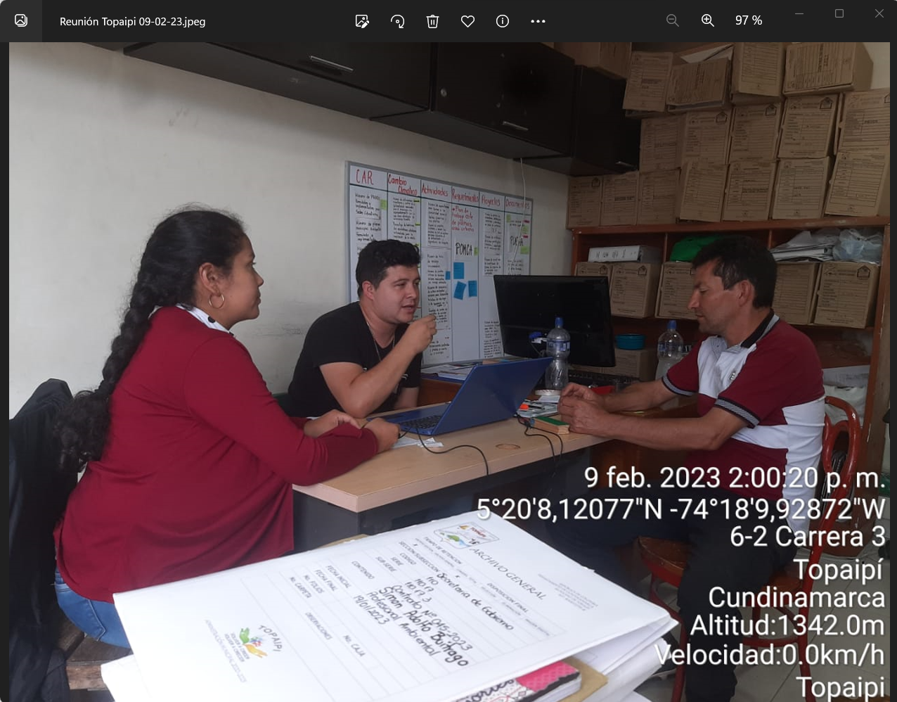  Ilustración SEQ Ilustración \* ARABIC 1. Mesa No.1 Secretaria Técnica del CIDEA  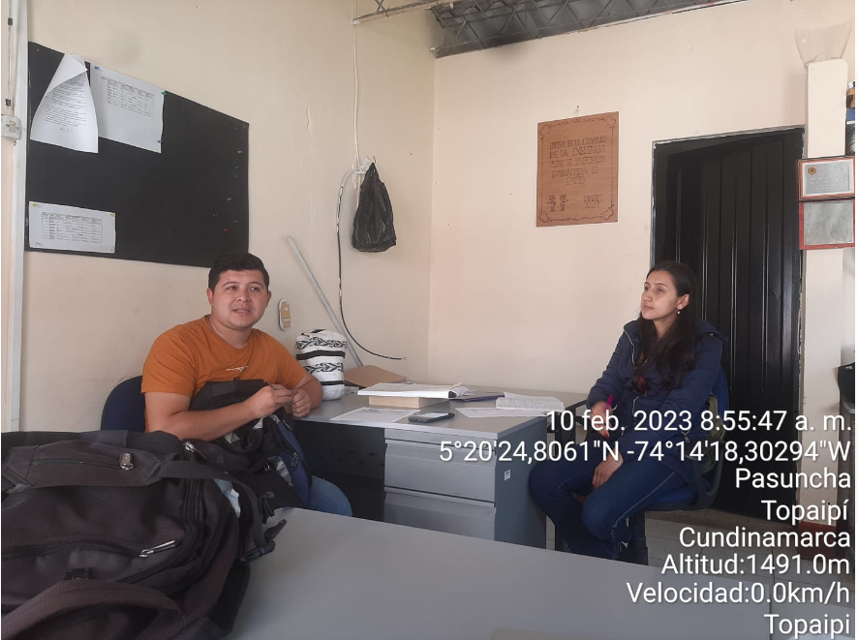  Ilustración SEQ Ilustración \* ARABIC 2. Mesa de trabajo con actor Priorizado I.E.D San Antonio de Aguilera  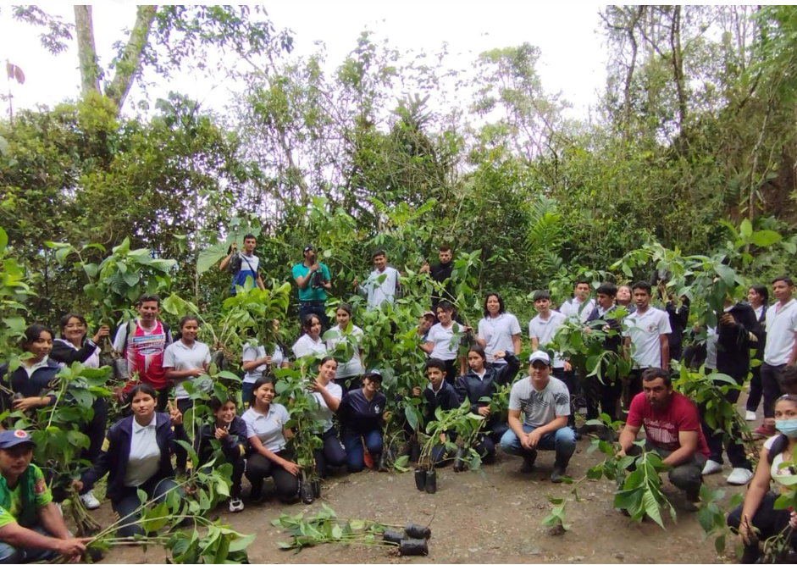  Ilustración SEQ Ilustración \* ARABIC 3 Actividad de Implementacion PTEA_ Agrosostenibildiad_Gobernanza Forestal  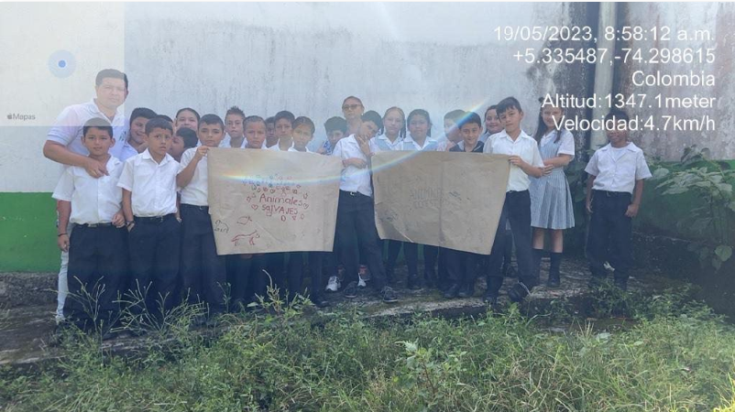  Ilustración SEQ Ilustración \* ARABIC 4. Actividad de Educacion PUEAA_ Topaipi  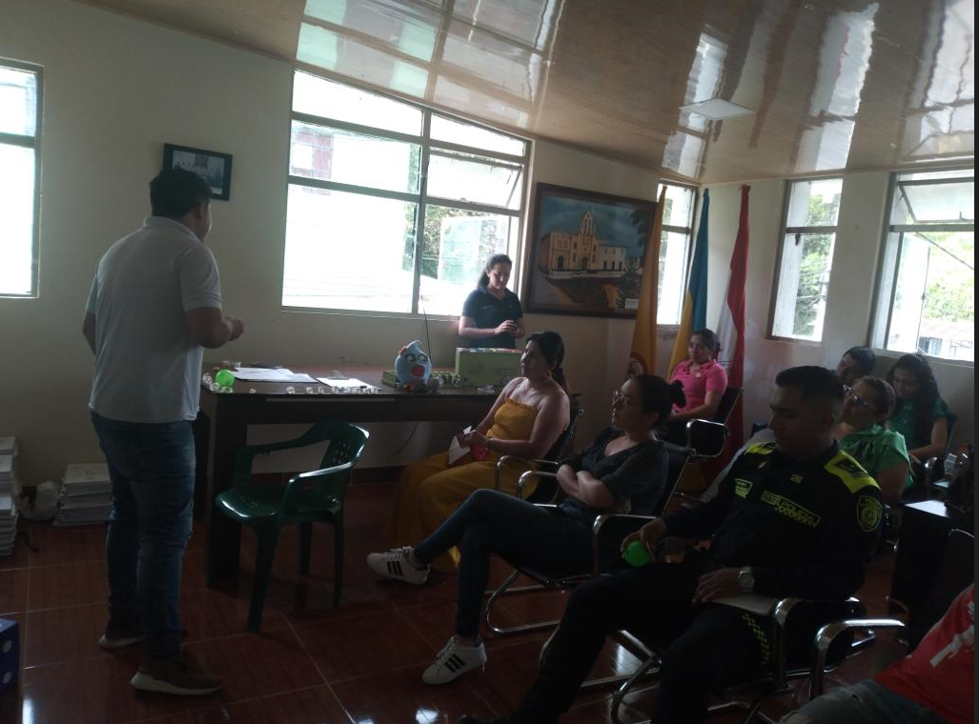  Ilustración SEQ Ilustración \* ARABIC 5. Primer Comité Ambiental del CIDEA_Topaipi  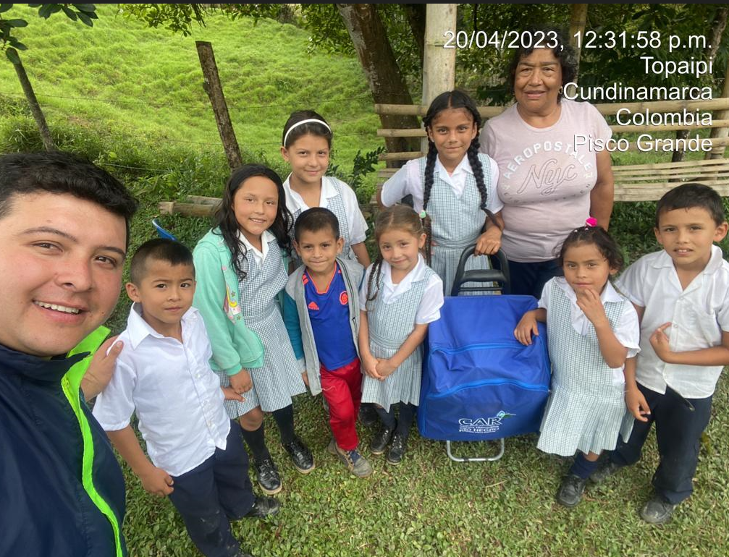  Ilustración SEQ Ilustración \* ARABIC 6. Jornada de Implementacion Cambio Climático _ PTEA_ VR PISCO  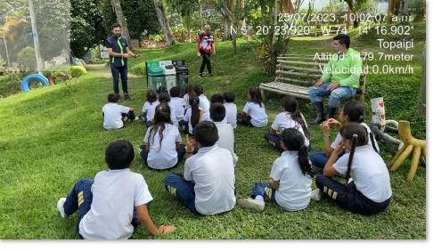  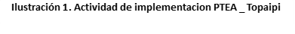  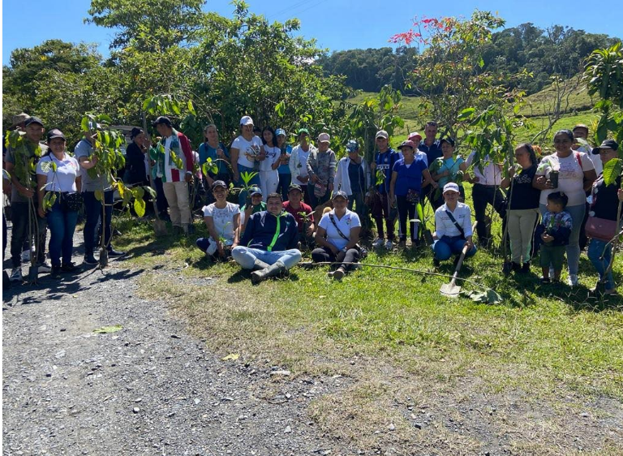  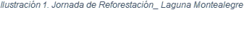  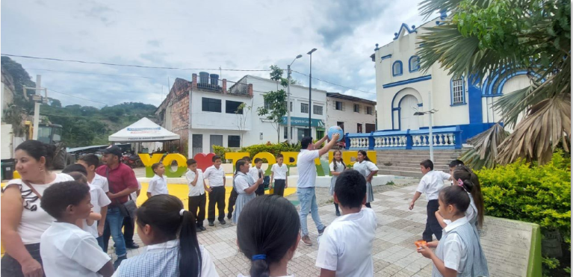  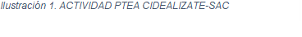  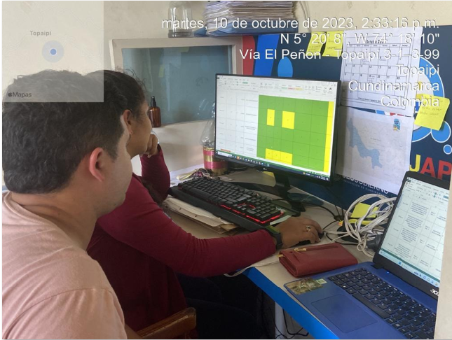  Ilustración. Mesa de trabajo Diligenciamiento Instrumento PTEA  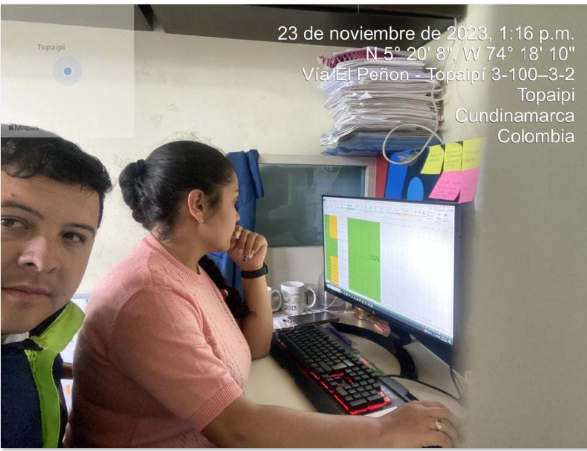  Ilustración. Mesa de trabajo Diligenciamiento Instrumento PTEA  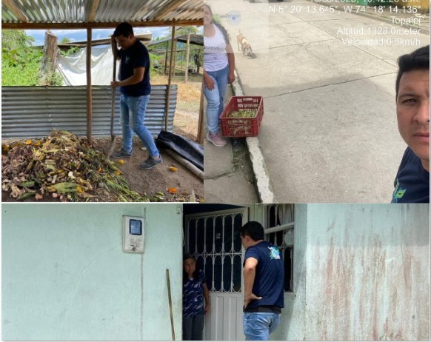  Ilustración SEQ Ilustración \* ARABIC 7. Actividad Junio_ Taller de Educacion Ambiental_ Abonos Orgánicos  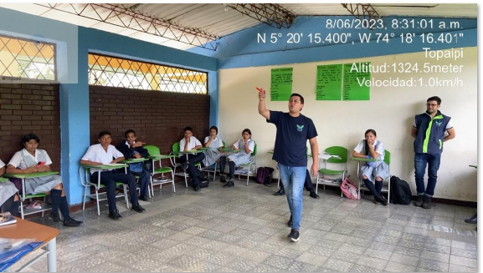  Ilustración SEQ Ilustración \* ARABIC 8. Actividad Junio_ Taller de Educacion Ambiental _ I.E.D Topaipi

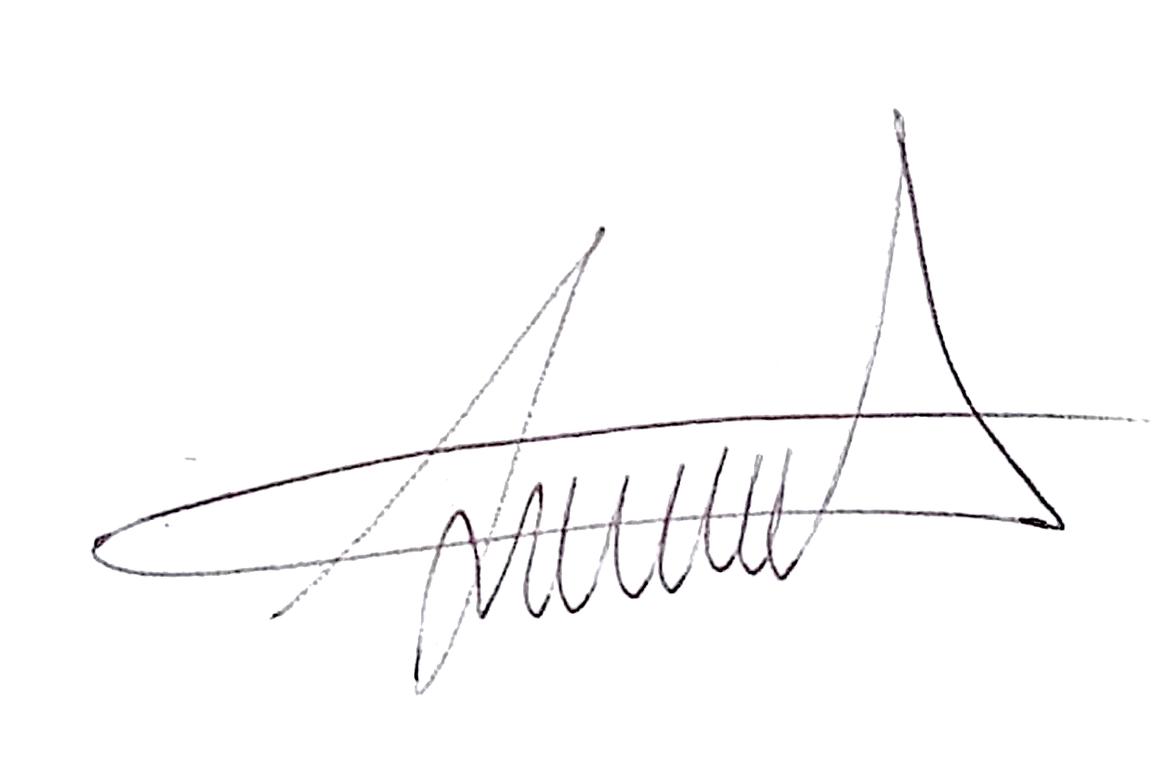
Profesional Responsable: Simon Buitrago Moya

Vo. Bo. Dirección de Cultura Ambiental y Servicio al Ciudadano.

Anexo:

Listado de Asistencia
Registro Fotográfico
Acta de Compromiso

